Ata da 27ª Reunião da COGEF
25 a 26 de junho de 2015
Natal RN

PARTICIPANTES: (ANEXO 1: Relação de Participantes)

Representantes dos Estados na COGEF, com direito a voto.
- Presentes (23): AC, AL, AP, BA, CE, ES, GO, MA, MS, MT, PA, PB, PE, PI, PR, RJ, RN, RO, RR, SC, SE, SP e TO
- Ausentes (4): AM, DF, MG e RS.

Representantes de outros órgãos na COGEF, sem direito a voto:
- Presentes (2): BID e ESAF.
- Ausentes (6): SE/MF, SE/CONFAZ, RFB, STN, PGFN,e SEAIN.
- Anfitriões da SET/RN: André Horta Melo - Secretário da Tributação do Rio Grande do Norte (RN) e Expedito Ivan de Oliveira, Coordenadores do PROFISCO RN e Adriano Rodrigues (Coordenador Técnico do PROFISCO RN).

1º DIA
25 de junho de 2015
- Abertura da Reunião e boas vindas
Composição da Mesa: André Horta Melo, Secretário da Tributação do RN, Thaner Nogueira, Presidente da COGEF, José Tostes, Ex Presidente do CONFAZ e Especialista do BID, Cristina Mac Dowell, Especialista do BID, Expedito Ivan, Coordenador do PROFISCO RN, Genilde Lima Santos, Presidente do Sindicato dos Auditores Fiscais do RN e José Ribamar, Presidente da Associação dos Auditores Fiscais do RN.
André Horta Melo, iniciou sua fala dando boas vindas e agradecendo aos representantes dos Estados presentes. Destacou que os estados precisam se preparar para superar a crise e continuar avançando economicamente nos anos de 2015 e 2016. Informou que o Rio Grande do Norte ainda apresenta crescimento nominal, porém o aumento do índice de desemprego está afetando diretamente na arrecadação do ICMS. Ressaltou a necessidade de se procurar incentivos para superar as demandas do país nas diversas áreas econômicas. Finalizou agradecendo a presença de todos no Estado e declarou aberta a 27ª Reunião da COGEF.
Expedito Ivan, Coordenador do PROFISCO RN, agradeceu a presença de todos e aos colegas da Secretaria de Tributação, que evidenciaram um enorme carinho na preparação do evento. Finalizou desejando uma excelente reunião para todos.
José Tostes, Especialista Líder em Gestão Fiscal e Municipal do BID, cumprimentou todos os representantes dos estados e integrantes da mesa, destacou a importância da COGEF na gestão de todo o processo de integração dos fiscos estaduais. Agradeceu o apoio da COGEF no período em que esteve à frente da coordenação do CONFAZ. Ressaltou que o país está passando por um período bastante delicado e terá que superar alguns problemas resultantes das crises econômica, fiscal e política. Informou que existe, ainda, a crise do federalismo que evidencia a falta de cooperação entre as três esferas. Informou que o BID pretende tratar desse tema e contará com o apoio da COGEF na organização de um Seminário sobre Federalismo que será realizado em Brasília no mês de setembro de 2015. Comentou rapidamente sobre os seguintes temas: Nota Fiscal Eletrônica, SPED e o uso da Substituição Tributária como elemento para redução da informalidade no país. Informou que, agora, trabalhando no BID irá apoiar diretamente o processo de continuidade da preparação do Novo Programa de Modernização Fiscal e o conjunto de diretrizes e recomendações técnicas do mesmo. Reforçou a necessidade de continuidade do envolvimento direto e apoio da COGEF neste processo. A COGEF deverá apoiar, ainda, a preparação do conjunto de indicadores para as fazendas estaduais, que servirão de instrumento para a avaliação de desempenho em diversas áreas.
Thaner Nogueira, Presidente da COGEF parabenizou a equipe da Secretaria de Tributação do RN pela organização do evento. Destacou que o papel da COGEF no país está solidificado considerando o foco na Gestão. Porém, ainda se faz necessário abrir a visão da COGEF para o aprimoramento das ideias na área de qualidade fiscal e gestão do gasto, sem esquecer de gerir resultados para o crescimento do país.

- Emancipação Social e Educação Fiscal (Anexo 2)
André Horta Melo, Secretário da Tributação do RN comentou sobre o tema da Emancipação Social e Educação Fiscal, sob a perspectiva de notas para um estatuto de cidadania tributária. Apresentou alguns gráficos sobre IDH, Carga Tributária, índice de Corrupção, Maiores Riquezas e Arrecadação por habitantes. Comentou, ainda, sobre o nível de corrupção no Brasil e em outros países, bem como sobre a evolução da melhoria social do Brasil.

- Avanços em TIC na SET/RN (Anexo 3)
Geraldo Marcelo Cabral de Souza, Auditor Fiscal RN, discorreu sobre a evolução da Tecnologia de Informação na Secretaria de Tributação do RN, comentou sobre os fatos históricos de TI, a evolução da arquitetura de TI, os incentivos da inovação, os prêmios e trabalhos da equipe da SET/RN, uso avançado de NF-e, Reestruturação Fiscal e Brasil ID. Maiores detalhes sobre o tema estão na apresentação anexa.

- Eleição do Presidente da Cogef 2015/2016
Thaner Nogueira (Presidente da COGEF) iniciou o debate e apresentou a metodologia a ser utilizada para a eleição do novo Presidente da COGEF. Votos diretos e abertos. Iniciou o processo de eleição perguntando se existiam candidatos para presidente e vice-presidente.
Emanoel Moreira (PA) se apresentou como candidato à presidência e Mona Lygia (PE) como vice-presidente.
Emanoel Moreira (PA) agradeceu a confiança dedicada pelos amigos da COGEF em seu trabalho. Ainda agradeceu ao Ex Secretário do Pará, José Tostes, que se dedicou amplamente para o sucesso da execução do PROFISCO PA. Informou que inicialmente não irá anunciar as suas propostas de ações para este ano de mandato, considerando a necessidade de priorização de ações da COGEF. O Tripé de sua gestão será baseado em Serenidade, Coragem e Sabedoria.
Mona Lygia (PE) agradeceu o convite e espera poder ajudar mais a presidência da COGEF, principalmente visando à construção do novo programa fiscal.
Não houve novos candidatos.
Os estados presentes (23) se manifestaram a favor da chapa apresentada e a elegeram por aclamação.

- Situação do PROFISCO e da TC, PRODEV - BID (Anexo 4)
Cristina Mac Dowell (Especialista do BID) apresentou a análise da execução da Linha de Crédito CCLIP PROFISCO, a situação da Execução da Cooperação Técnica PRODEV e a situação das atividades do Plano de Trabalho da CT PRODEV COGEF.
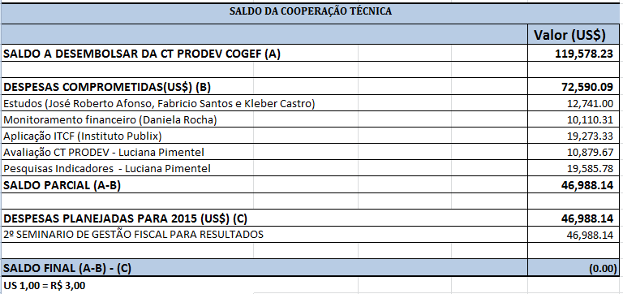
Deliberações/Recomendações:
- A COGEF, com o apoio do CONFAZ, deverá designar um grupo técnico para elaborar uma Carta de Solicitação de uma Nova Cooperação Técnica. Este documento deverá contemplar todas as ações realizadas pela COGEF e quais as principais ações a serem realizadas na nova CT.

Índice de Transparência e Cidadania Fiscal ITCF
Foi concluído o Projeto ITCF com a Consultoria do Instituto Publix em parceria com o Grupo de Trabalho GT-ITCF (constituído por representantes dos Estados); Vale destacar que este Grupo manteve uma forte atuação desde o início do projeto em Fev/2012.
Principais Resultados alcançados:
- O “Manual de Apuração do ITCF” foi elaborado e detalhado;
- Foi realizada a Apuração Piloto do ITCF, abrangendo os 27 Estados e DF (maio de 2015);
- A avaliação dos resultados da Apuração Piloto do ITCF levou à classificação das unidades federadas em quatro categorias.

- Avaliação da Gestão Fiscal (Anexo 5)
Leonardo Rodrigues Albernaz, Secretário de Macroavaliação Governamental do TCU apresentou detalhes sobre a Análise Fiscal brasileira e os desafios identificados para os órgãos de Gestão Fiscal, sob perspectivas para o fortalecimento das Instituições Públicas. Discorreu, ainda, sobre alguns gráficos de dados sobre a situação fiscal do país, a Governança e o papel do Centro de Governo. Informou que o TCU está trabalhando diretamente com instrumentos para o desenvolvimento de boas práticas na área de Gestão Pública. Sugeriu algumas publicações do TCU: Referencial Básico de Governança para Órgãos e Entidades Públicas e Referencial para Avaliação de Governança em Políticas Públicas. Comentou sobre índices de Maturidade de Sistemas de Monitoramento e Avaliação. Concluiu sua apresentação propondo a todos que trabalhassem na construção de ambientes institucionais mais seguros e favoráveis à implementação de políticas públicas eficientes e efetivas, conforme os propósitos eleitos democraticamente pela sociedade.
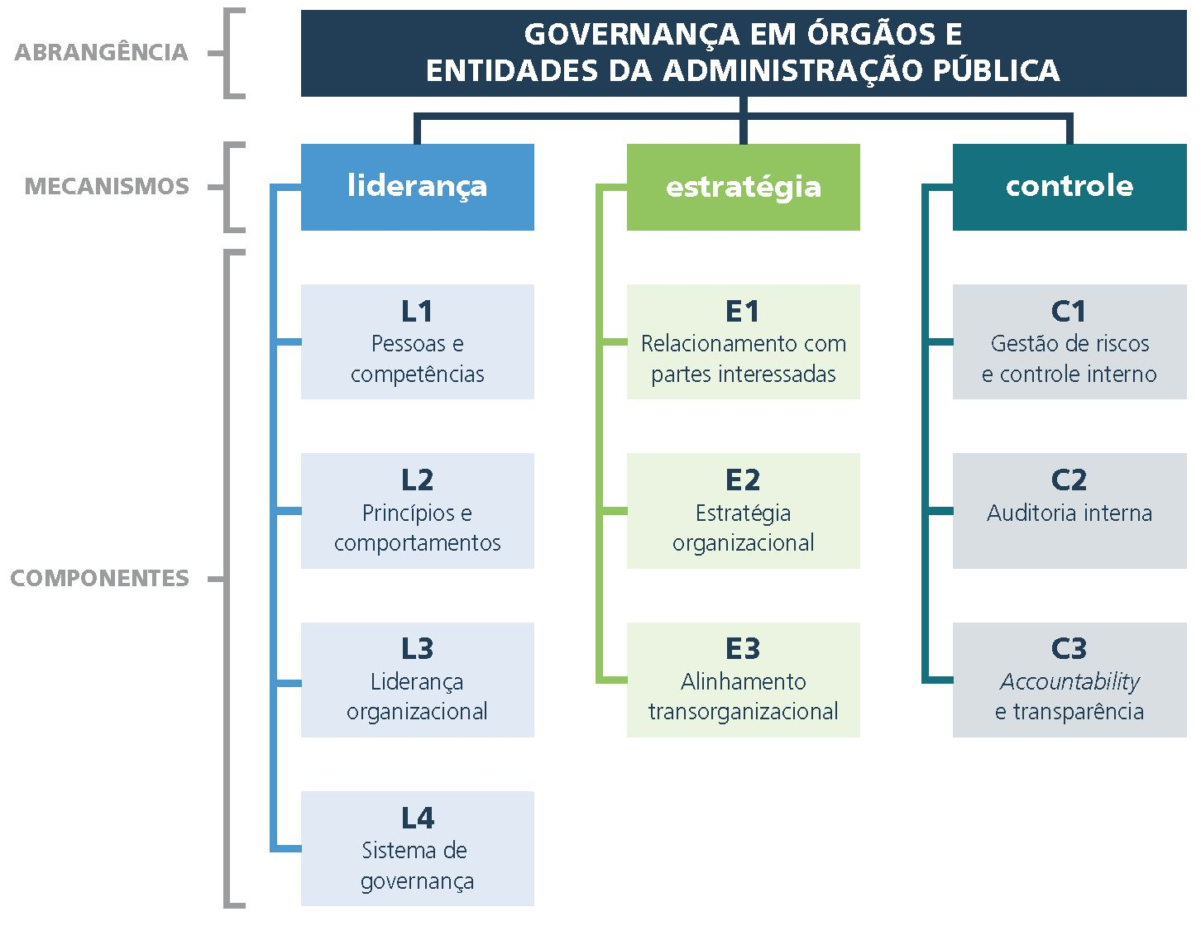

- Pesquisa Levantamento de dados sobre a Estrutura, Funcionamento e Competências das UCPs do PROFISCO (Anexo 6)
Sérgio Luiz Silva Santos (SE) apresentou detalhes sobre a Pesquisa Levantamento de dados sobre a Estrutura, Funcionamento e Competências das UCPs do PROFISCO. A pesquisa teve como objetivos: i) Subsidiar estratégias e ações para o fortalecimento das UCPs e ii) Fornecer elementos para um modelo de gerenciamento do novo Programa Fiscal. Universo Pesquisado: 26 UCPs do PROFISCO (AC, AL, AM, AP, BA, CE, DF, ES, GO, MA, MT, MS, MG, PA, PR, PE, PI, RJ, RO, RR, TO, SC, SP, RN e RS. A UCP da Paraíba (PB) se prontificou em responder à pesquisa, ressaltou que não foi informada sobre o tema. Maiores detalhes sobre a pesquisa estão na apresentação anexa.
Deliberação: replicar a pesquisa oportunamente.

- Capacitação
Carlos Henrique de Azevedo Moreira, Diretor Geral Adjunto da ESAF informou que a ESAF está disposta a apoiar a COGEF na organização das capacitações, desde que os pagamentos dos instrutores sejam financiados pelos Estados.
Recomendação: Milton (RS) entrará em contato com a ESAF para buscar alternativas de viabilização desta parceria.

- Diálogo com o novo Presidente
Emanoel Moreira, Presidente eleito informou que pretende fazer uma proposta de trabalho para a COGEF alinhada com todos os seus membros. Apresentou sua estratégia de sensibilização para aceleração dos trabalhos na COGEF, assim como aceleração da execução do PROFISCO. A prioridade da COGEF é dar seguimento na preparação do Novo Programa Fiscal.

2º DIA
26 de junho de 2015

- Reabertura dos Trabalhos – Diálogo com novo Presidente
Emanoel Moreira (Presidente da COGEF) iniciou os trabalhos do dia fazendo uma apresentação de todos os participantes da COGEF.

- 2º Seminário Internacional – (Anexo 7)
Cristina Mac Dowell apresentou a nova proposta para o Seminário Internacional, o mesmo terá enfoque em Cooperação Federativa em matéria Fiscal. A programação do evento estará disponível, em anexo.

Seminário Internacional "Cooperação Intergovernamental em Matéria Fiscal"
Data: 21 e 22 de setembro de 2015

Objetivo:
Promover o debate sobre mecanismos de cooperação em matéria fiscal entre os Estados brasileiros e de articulação com o Governo Federal e o Congresso Nacional, à luz de relevantes experiências internacionais.

Público Alvo:
Executivo: Secretários Estaduais, Gestores e técnicos das fazendas federal e estaduais.
Legislativo: Senadores, Deputados Federais e Assessores parlamentares.
Judiciário: Ministros e Assessores.

Palestra Magna: Lançamento do Livro Handbook of Fiscal Federalism com Ehtisham Ahmad, Visiting Senior Fellow of the London School of Economics Asia Research Centre

Autoridade Convidadas: Joaquim Levy, Ministro da Fazenda (a confirmar), Gilmar Mendes, Ministro do STF Parlamentar (a confirmar), Coordenador do CONFAZ, Alexandre Meira Rosa, Vice Presidente do BID, Ana Maria Rodriguez, Gerente de Instituições para o Desenvolvimento do BID, Daniela Carrera, Representante do BID no Brasil e Vicente Fretes, Chefe da Divisão de Gestão Fiscal e Municipal

Sugestão: Realizar, também, um outro Seminário de Gestão com pelo menos 3 projetos que estejam finalizados e apresentando os seus PCRs. Fazer o Seminário com temas relacionados ao novo programa fiscal.

- Avanços para a formalização do Novo Programa de Modernização da Gestão Fiscal (Anexo 8)
Cristina Mac Dowell (BID) comentou sobre os Avanços para a formalização do Novo Programa de Modernização da Gestão Fiscal. Informou que já temos uma Minuta do Marco de Referência para este Programa, bem como a Minuta do Quadro de Produtos Elegíveis.
Diretrizes:
- Redução dos custos para cumprimento da obrigação tributária
- Aumento do investimento público assegurando o equilíbrio fiscal sustentável
- Aumento da maturidade de gestão da rede de governança fiscal dos estados
Dimensionamento/Valor estimado: até US$ 900.000.000,00 (novecentos milhões de dólares)
Prazo: 10 (dez) anos contados da data de sua aprovação pela Diretoria Executiva do Banco.
Objetivo: Contribuir para a sustentabilidade fiscal dos entes federados, com ampliação das receitas próprias e contenção e melhoria da qualidade dos gastos públicos, por meio da integração dos fiscos e da modernização da gestão fiscal, financeira e patrimonial, em cumprimento às normas constitucionais e legais brasileiras.
Componentes:
- Gestão Fazendária.
- Administração Tributária e Contencioso Fiscal
- Administração Financeira, Contábil, Dívida Pública, Passivos Contingentes e Qualidade do Gasto Público
Próximos Passos:
- Revisão interna do Banco
- Validação pelos grupos temáticos do CONFAZ (workshops)
- Início de negociação com governo brasileiro

Sugestões da COGEF:
- Falar sobre Governança em cada estado, em vez de falar de maturidade da gestão deveria se falar da governança alinhada ao conceito de centro de governo;
- Retirar a palavra modernização e substituir por aperfeiçoamento;
- Incluir governança e transparência no objetivo;
- Aproximar o contato com o judiciário e o CNJ;
- Oferecer uma Linha de Crédito adicional para viabilizar articulação com o Judiciário;
- 15 dias para comentários e sugestões sobre o material;

- Os rumos da PPP no Brasil e o alinhamento com a modernização da Gestão Fiscal (Anexo 9)
Ana Lúcia Dezolt (BID) apresentou os rumos das Parcerias Público Privadas (PPP) no Brasil, contemplando as seguintes abordagens: infraestrutura, desenvolvimento e o papel das Alianças Público-Privadas (APPs), APPs na América Latina e no Brasil, os desafios para implementação de PPP e APPs, sua transparência e como o BID pode ajudar. Existem vários desafios para a ampliação sustentável dos volumes de investimento em infraestrutura na América Latina. E as Alianças Público-Privadas podem contribuir de forma decisiva para o aumento e a modernização do investimento em infraestrutura na América Latina. Apesar do uso sistemático do mecanismo de APP, os volumes de investimento ainda são tímidos e o ambiente institucional ainda é muito incipiente.
Projetos de PPPs no Brasil: Há Projetos em 28 setores!!

O BID vem se posicionando estrategicamente para contribuir com os esforços de governos e de outras organizações multilaterais de desenvolvimento para implantação de programas e projetos de APP.
No Brasil o BID promove o Ciclo de Debates sobre Alianças Público Privadas que reúne autoridades do Setor Público, Privado, Sociedade Civil, Órgãos de controle e Academia para discutir oportunidades de aprimoramento do ambiente de PPPs e outras formas de parcerias estratégicas.

- Evolução do Projeto Indicadores da Gestão Fiscal (Anexo 10)
Cristina Mac Dowell (BID) comentou sobre os avanços do Projeto de Indicadores da Gestão Fiscal, que tem como enfoque a Construção de instrumento de pesquisa, para auto avaliação e definição dos Indicadores Fiscais (no sentido amplo da palavra fiscais), adaptados para os entes tributários subnacionais do Brasil
O trabalho está se baseando em diversas pesquisas já consolidadas, originalmente voltadas para a realidade dos órgãos fiscais nacionais, dentre elas:
  - Pesquisa desenvolvida pelo FMI para a administração tributária
  - Pesquisa do Doing Business para análise do tempo gasto para abertura de empresas e do tempo gasto para pagamento de tributos
  - PEFA para análise do desempenho financeiro e orçamentário
  - DEMPA para análise do controle da Dívida Pública
  - Inclusão das pesquisas desenvolvidas pela COGEF: Gestão para Resultados e Transparência Fiscal
A pesquisa está estruturada em 4 (quatro) grandes Eixos:
  - Dados Gerais - arrecadação, PIB, e despesas, com fonte de coleta padronizada, numa série histórica para permitir análises comparativas da situação fiscal
  - Estrutura e Governança da Gestão Fiscal Estadual
  - Administração Tributária e Contencioso Fiscal Administrativo e Judicial
  - Administração Financeira e Controle Interno e Externo da Gestão Fiscal

Próximos Passos:
  - Revisão geral e elaboração de uma proposta completa;
  - Validação com o BID, FMI, GT/CONFAZ;
  - Revisão e ajustes na pesquisa com base nas observações do item anterior;
  - Aplicação da pesquisa piloto;
  - Apresentação no CONFAZ dos resultados do piloto;
  - Implementação do levantamento no sistema de coleta;
  - Coleta de dados em todas Ufs;
  - Geração da base de dados, tabulação e análise
  - Apresentação para Ufs e Pré-CONFAZ.

A expectativa é de que os dados tabulados em relação à maturidade e ao desempenho possam ser utilizados para: o desenho de novos programas/projetos, o acompanhamento anual da evolução dos indicadores e o monitoramento da evolução dos projetos e a análise dos resultados alcançados e dos impactos ao final da implementação.

Recomendação: Havendo a necessidade de se contratar um consultor para apoiar a definição dos indicadores da área financeiras, a COGEF deverá estar articulada, juntamente com o GEFIN, para apoiar a definição dos produtos estratégicos para o Programa Fiscal.

- ITCF – Índice de Transparência e Cidadania Fiscal (Anexo 11 e 12)
Lincoln (PA) e Alexandre Afonso (Instituto Publix) apresentaram os resultados do projeto ITCF: características, o Manual de Apuração, a metodologia de apuração, os resultados da apuração, limitações do trabalho desenvolvido, Boas práticas e as principais dificuldades encontradas e a sustentabilidade do ITCF. Maiores detalhes sobre o tema estão nas apresentações anexas.

Sustentabilidade do ITCF
  - Sensibilização sobre a relevância do ITCF e orientação sistemática para os próximos ciclos
  - Definição de grupo responsável pelas diversas etapas do PDCA (manutenção do grupo atual ou instituição de unidade afim)
  - Definição dos temas e critérios pertencentes à segunda etapa de aplicação do ITCF (previstos no Manual de Apuração)
  - Atualização do Manual a partir das definições mencionadas acima
  - Envio de sugestões de padrão de tabelas/quadros para uniformizar e facilitar o preenchimento pelas unidades federadas.
Experiências dos Estados:
PE – a participação no grupo técnico viabilizou a mudança de categoria do estado. Foi criado um banner sobre o tema e houve, também, o envolvimento de toda a secretaria nesse processo.
RJ – O site de transparência do Rio está sediado na Fazenda, isso viabilizou o sucesso do estado, também ressaltou que a estratégia foi reunir-se com os responsáveis de cada área separadamente. Muito importante para o sucesso do Rio foi o patrocínio do Secretário de Fazenda.
SC – O sucesso advém da premissa de uma palestra sobre Gestão do Conhecimento, que diz que excesso de informação é igual à falta de informação. O envolvimento da equipe foi fundamental para a obtenção dos resultados. Concluiu dizendo que os responsáveis pelas páginas da Fazendas estaduais têm que sempre ouvir e atender os cidadãos.

SP – Experiência do site “Prestando Contas”, somada a todas às demais iniciativas do Estado SP sobre o tema da Transparência. O ITCF deve ser entendido como um grande guia para a padronização dos sites de transparência.
Como obter o sucesso:
- Patrocínio do Secretario
- Envolvimento com as áreas internas da Secretaria
- Envolvimento com a equipe de TI da Secretaria.

Questionamentos:
- Divulgar o que? Metodologia, Manual, resultados da apuração com definição de categorias...?
- Para quem? Público interno, público externo?
- Em qual momento? Após o piloto, a partir de 2016...?
- De que forma?
- Quem?
- Qual o objetivo do ITCF? Qual a periodicidade?
- Validação do tema no CONFAZ, uma vez institucionalizado faria a divulgação.
- Abordagem 1 – ITCF como guia/manual.
- Abordagem 2 – Incentivo à inovação e a transparência.
- A transparência é estimulo para os Estados.
- Incluir o cidadão no processo, para verificar quais são as necessidades do cidadão.
- Lembrar que um dos objetivos da COGEF é buscar o nivelamento dos Estados e reduzir o desvio padrão existente no tema Transparência.
Deliberações:
- Levar o tema ao Pré-CONFAZ por meio de uma apresentação do Instituto Publix.
- Mona Lygia foi indicada para a coordenação do tema Transparência.
- Estados que apoiarão o tema: BA, PI, RJ, SC, RR, ES, MA, RO e MS.
O Coordenador do GT, Lincoln Gama (PA), agradeceu a todos os estados que participaram do projeto, a consultora do BID Maria Virginia Barbosa de Vasconcellos e aos consultores das empresas contratadas FGV, Macroplan e Instituto Publix.

- Pesquisa: Escritório de Gerenciamento de Projetos nas Secretárias de Fazenda Brasileiras (Anexo 13)
Mona Lygia (PE) informou que a ideia de se criar o Escritório de Projetos em Pernambuco surgiu em uma reunião da COGEF, e pode ser viabilizada em razão dos insumos decorrentes com a variação cambial. Em razão da limitação de recursos, o projeto foi idealizado com o apoio de um consultor individual, com especialização em PMI. Maiores detalhes sobre o tema estão na apresentação anexa. Maiores detalhes sobre o tema estão nas apresentações anexas.
Benefícios apresentados pelas Secretarias com a implantação do Escritório de Projetos:
  - Orientações Técnicas, Boas Práticas e Ferramentas de Gerenciamento de Projetos;
  - Monitoramento e acompanhamento;
  - Priorização dos projetos;
  - Alinhamento, integração e comunicação;
  - Melhoria na Gestão do Tempo, Custos e recursos do Projeto;
  - Gerenciamento de Riscos;
  - Gerenciamento de Portfólio;
Recomendação: replicar a pesquisa oportunamente.

- Planejamento da COGEF/2015: Revisão e Status das Ações do Planejamento (Anexo 14)
Thaner Nogueira (MS) fez uma leitura rápida das ações planejadas para a COGEF. Ficou claro que é preciso definir um critério para priorização das ações do ano.
EIXO 1. Efetividade de resultados dos programas de modernização- (prioritário)
Monitorar a entrega em 2015

EIXO 2. Aperfeiçoamento da gestão fiscal subnacional (geração do conhecimento) – (prioritário)
EIXO 3. Gestão da informação e do conhecimento (organização e disseminação) - (próxima reunião).
EIXO 4. Redes de Governança e Parcerias (prioritário) – Rede de Compras
EIXO 5. Fortalecimento COGEF
Deliberações:
- Andre (BA) e Thaner (MS) irão se reunir para definir um plano, utilizando a metodologia do ARP, para definição dos painéis estratégicos do eixo 2.
- O Estado do ES ficou responsável por criar soluções para estimular os componentes da Rede COGEF na produção de conhecimento.
- Capacitação: fazer uma reunião para definir a melhor estratégia para avançar neste tema, principalmente quanto a situação atual do uso da trilha de capacitação nos estados. Cristovam (PI) ficará responsável para conversar com a coordenação do GDFAZ e trará as novidades para a próxima reunião.
- Myrthes (MA) irá tratar do tema de Redes de Governança e Parcerias e verificará com Ana Lúcia do BID o tema da Rede Interamericana de Compras Governamentais.
- Thaner (MS) ficou responsável pelo tema Comunicação na COGEF e nas Secretarias.
- Fabiano (RJ) resaltou a importancia dos estados disponibilizarem documentos referente a aquisições povoando o site COGEF.

- Leitura da Ata e Encerramento da Reunião
EmanoeL Moreira (Presidente da COGEF) agradeceu a presença de todos e o carinho e dedicação do estado do Rio Grande do Norte para a realização da 27ª Reunião da COGEF. Em seguida, a plenária da COGEF homenageou e agradeceu o tempo de dedição do presidente Thaner Nogueira (MS). Informou que a próxima reunião da COGEF, (28ª Reunião Ordinária), será em Florianópolis - SC, nos dias 10 e 11 de setembro de 2015.

